LEI Nº 7461

Estima a Receita e Fixa a Despesa do Município do Natal, para o exercício financeiro de 2023.

O PREFEITO DO MUNICÍPIO DO NATAL,
Faço saber que a Câmara Municipal aprovou e eu sanciono a seguinte Lei:

TÍTULO I
DISPOSIÇÃO GERAL
CAPÍTULO ÚNICO

Art. 1º Esta Lei estima a receita e fixa a despesa do Município do Natal para o exercício financeiro de 2023, de acordo com a Lei Orgânica do Município e a Lei Municipal nº. 7.374, de 14 de julho de 2022, que “Dispõe sobre as Diretrizes para Elaboração do Orçamento Geral do Município para o exercício de 2023”, compreendendo:

I - O Orçamento Fiscal referente aos seus órgãos e entidades da Administração Direta e Indireta, inclusive fundações instituídas e mantidas pelo Poder Público;

II - O Orçamento da Seguridade Social, abrangendo todas as entidades e órgãos a ela vinculados, da Administração Direta ou Indireta, bem como os fundos e fundações instituídas e mantidas pelo Poder Público; e

III - O Orçamento de Investimentos das empresas públicas, em que o Município, direta ou indiretamente, detém a maioria do capital social, com direito a voto.

TÍTULO II
DOS ORÇAMENTOS FISCAL E DA SEGURIDADE SOCIAL
CAPÍTULO I
DA ESTIMATIVA DA RECEITA

Art. 2º Ficam estimadas as receitas e fixadas as despesas, como seguem:

I – Orçamento Geral | Receita: | 4.102.226.517,16
 | Despesa: | 4.102.226.517,16
II – Orçamento Fiscal | Receita: | 2.748.598.800,00
 | Despesa: | 2.184.367.091,16
III – Orçamento da Seguridade Social | Receita: | 1.353.627.717,16
 | Despesa: | 1.917.859.426,00

Art. 3º A receita será realizada mediante a arrecadação de tributos, rendas e de outras receitas correntes e de capital, na forma da legislação vigente e discriminada no anexo I, a esta Lei, tendo sido estimada com o seguinte desdobramento:
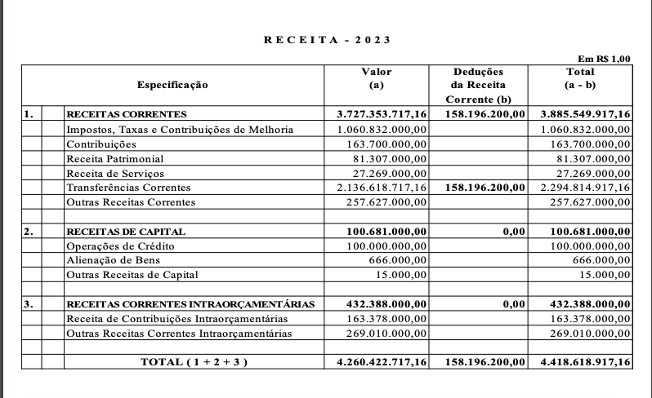

CAPÍTULO II
FIXAÇÃO DA DESPESA

Art. 4º A despesa fixada à conta de recursos previstos neste Capítulo, apresenta por funções e órgãos, o seguinte desdobramento:
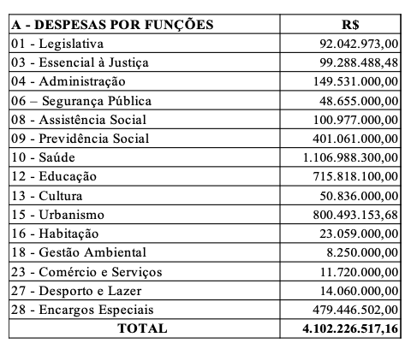

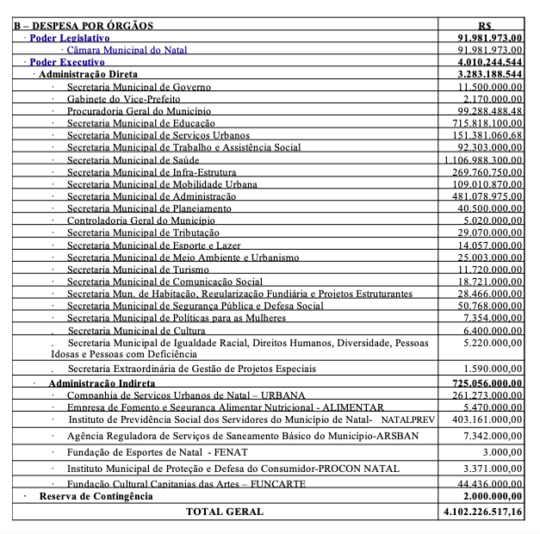

TÍTULO III
AUTORIZAÇÃO PARA ABERTURA DE CRÉDITOS
CAPÍTULO I
DOS CRÉDITOS SUPLEMENTARES

Art. 5º Observadas as determinações previstas no artigo 40 e seus parágrafos, da Lei Federal nº 4.320/64 e nos termos do art. 167 da Constituição Federal, fica o Poder Executivo autorizado:

I – a abrir créditos suplementares até o limite de 10% (dez por cento) do total da despesa fixada nesta Lei, de acordo com o Art. 50 da Lei de Diretrizes Orçamentárias nº 7.374, de 14 de julho de 2022.

Parágrafo Único. O limite previsto no caput deste artigo não será observado para os créditos que se destinarem:

- Cobrir despesas com Pessoal e Encargos Sociais, autorizada a redistribuição prevista no art. 66, parágrafo único, da Lei Federal nº 4.320/1964.
- Cobrir despesas de custeio e capital com a Câmara Municipal de Natal, encargos com a Dívida Pública, Secretaria de Saúde, Educação, Assistência Social, Emendas Parlamentares e Orçamento Participativo.
- Cobrir as despesas necessárias para a implementação do Plano de Carreira, Cargos e Salários (CARREIRA SUAS) no exercício de 2023, mesmo que de forma gradativa, ficando, desde já autorizada a devida suplementação de créditos.

CAPÍTULO II
DA CONTRATAÇÃO DE OPERAÇÕES DE CRÉDITO

Art. 6º Fica o Poder Executivo autorizado a:

I – realizar Operações de Crédito por Antecipação de Receita até o limite de 5% (cinco por cento) da Receita Total estimada, oferecendo como garantia Cota-Parte do Imposto Sobre Operações Relativas à Circulação de Mercadorias e sobre Prestações de Serviços de Transportes Interestadual e Intermunicipal e de Comunicação (ICMS) e Cota-Parte do Fundo de Participação dos Municípios (FPM);

II – incorporar os saldos financeiros apurados em 31 de dezembro de 2022.

CAPÍTULO III
DAS TRANSFERÊNCIAS VOLUNTÁRIAS

Art. 7º Fica o Poder Executivo autorizado a incorporar ao Orçamento do Município, os recursos transferidos pela União, Estado e outras entidades públicas ou privadas, nacionais ou estrangeiras, decorrentes de acordos, convênios, contratos e outras modalidades de transferências voluntárias e seus respectivos saldos.

TÍTULO IV
DAS DISPOSIÇÕES FINAIS
CAPÍTULO ÚNICO

Art. 8º Determina que os valores constantes na Lei Orçamentária Anual – exercício 2023, devem ser tomados como referenciais e interpretados como resultado de instrumento de planejamento, comprometidos com os programas e ações elencadas, em perfeita harmonia com a programação das despesas expressas na Lei orçamentária vigente e seus créditos adicionais.

Art. 9º Fica o Poder Executivo obrigado a destinar 20% (vinte por cento) dos recursos previstos na dotação orçamentária 04.131.162.2043 – DIVULGAÇÃO DAS AÇÕES DO GOVERNO MUNICIPAL com a divulgação e promoção do turismo.

Art. 10 Fica o Poder Executivo obrigado a contingenciar no orçamento de 2023, os valores necessários para garantir a aplicação do reajuste remuneratório aos servidores públicos municipais regidos pela Lei Complementar Municipal 118, de 03 de dezembro de 2010 e pela Lei Complementar Municipal 120, de 03 de dezembro de 2010.

Art. 11 Fica autorizado o Poder Executivo, através da Secretaria Municipal de Administração, implantar e executar um sistema de informação, controle e avaliação, destinado a monitorar o desempenho das metas físicas e financeiras da Lei Orçamentária Anual, com sazonalidade quadrimestral, preconizando o controle social.

Art. 12 Havendo o comprometimento do cumprimento das metas de resultado primário e nominal, conforme estabelecidas no anexo I do art. 3º desta Lei, por uma insuficiente realização de receita, o Poder Executivo promoverá redução nas suas despesas, nos termos do artigo 9º da Lei Complementar Nº 101, de 04 de maio de 2000, fixando por atos próprios, limitações ao empenhamento da despesa e movimentação, incidindo, prioritariamente, sobre os seguintes tipos de despesas, pela ordem mencionada:

I – Despesas com serviços de consultoria;

II – Despesas com propaganda institucional que se destinem às ações de divulgações governamentais, excetuando-se àquelas de caráter oficial e de utilidade pública;

III – Despesas com contratação de mão de obra, por locação ou regime contratual em direito admitida;

IV – Despesas com locação de veículos;

V – Despesas com diárias e passagens aéreas;

VI - Despesas transferências voluntárias a instituições privadas; e

VII - Despesas a título de ajuda de custo;

§ 1º Na hipótese de recuperação da receita realizada, a recomposição do nível de empenhamento das dotações a que se refere o caput deste artigo, será feita de forma proporcional às limitações efetivadas.

§ 2º Objetivando dar suporte ao que preconiza o caput deste artigo, o alcance das metas fiscais deverá ser monitorado bimestralmente, conjuntamente pelos Poderes Executivo e Legislativo.

Art. 13 Nos termos do Art. 17 da Lei Complementar nº 101/2000, e suas alterações posteriores, as despesas de caráter continuado e as despesas de Capital relativas a projetos em andamentos decorrentes de relação contratual, serão reempenhadas nas dotações próprias, ou em caso de inópia orçamentária, por transposição, remanejamento ou transferência de recursos.

Art. 14 Esta Lei entra em vigor na data de sua publicação, tendo os seus efeitos a partir de 1º de janeiro de 2023, revogadas as disposições em contrário.

Sala das Sessões, em Natal, 22 de dezembro de 2022.

Publicado em 19 de Janeiro de 2023.
Autor: Chefe do Executivo

